本网-综合资讯

苍溪县一起拒不支付劳动报酬案被侦破 拖欠农民工工资顺利发放
近日，四川省苍溪县一起拒不支付劳动报酬案被侦破，县公安局江南派出所会同县人社局劳动监察大队在江南派出所举行农民工工资发放仪式，现场为11位农民工朋友发放追回拖欠的工资64003元。
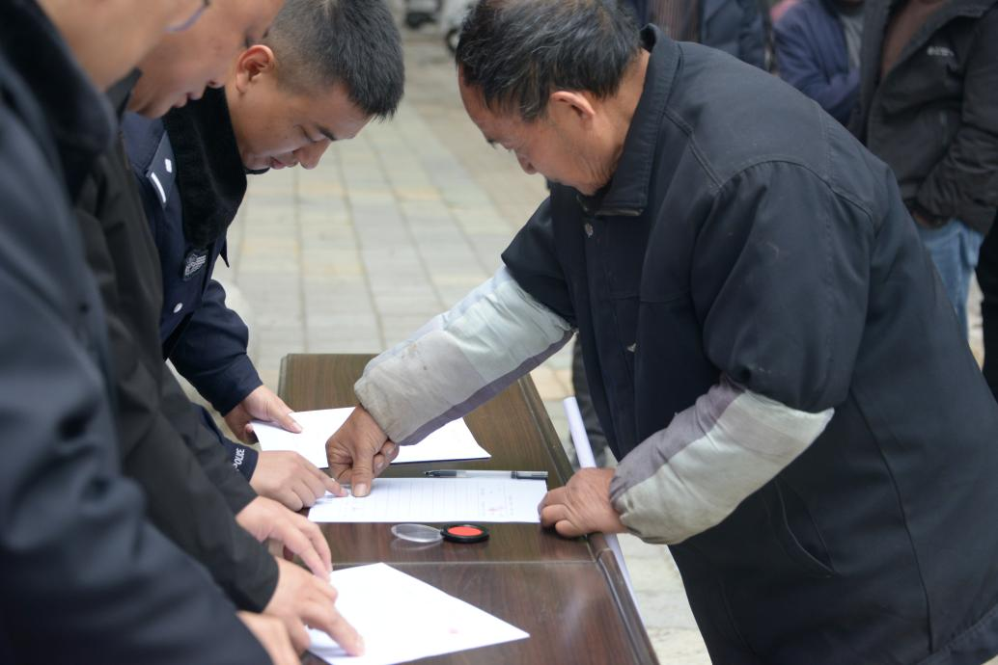
图为发放仪式现场
发放现场，工作人员按照名单逐一叫号，农民工朋友按顺序依次填写信息、按指印、领取现金并现场进行点清，整个发放过程有条不紊、秩序井然。发放完毕后，农民工朋友与所有工作人员一起合影留念，并送上锦旗向工作人员表示感谢。
领到了拖欠了3年的工资后，农民工李廷强激动地说：“感谢苍溪县公安局江南派出所的民警和苍溪县人社局劳动监察大队的执法人员这几年的辛苦努力，谢谢。”
据悉，2018年1月至8月，四川某公司承包的苍溪县某小区建设工程，工人张某、薛某某等11人在工程中从事铺砖、刮白等工作。工程完工后，该公司共拖欠张某等11人工资64003元，且经县人社局下达《限期改正指令书》后仍然拒不支付，涉案公司主要负责人胡某、赵某、向某某因涉嫌拒不支付劳动报酬罪被县公安局采取刑事强制措施，县公安、县人社执法人员积极努力对当事人再做工作，宣传法律法规，涉案公司主要负责人最终支付拖欠农民工工资。
苍溪县公安局相关负责人表示，将严格落实县委县政府的工作部署，对农民工投诉举报的欠薪问题、用人单位恶意欠薪行为坚决依法处理，全力维护农民工合法权益，确保农民工朋友温暖过冬、幸福过年。（张学通 徐竞瑜）

